**BÀI TUYÊN TRUYỀN NGÀY ĐẤT NƯỚC**

**NGẬP THẾ GIỚI NĂM 2024**

Công ước về các vùng Đất ngập nước (Công ước Ramsar, Iran, 1971) với sứ mệnh “bảo tồn và sử dụng khôn khéo các vùng đất ngập nước thông qua các hành động của địa phương, khu vực, quốc gia và hợp tác quốc tế nhằm góp phần đạt được mục tiêu phát triển bền vững trên toàn thế giới” hiện có sự tham gia của 172 quốc gia thành viên. Việt Nam là quốc gia Đông Nam Á đầu tiên trở thành thành viên của Công ước Ramsar từ năm 1989. Ngày Đất ngập nước Thế giới là sáng kiến của Công ước Ramsar nhằm mục đích nâng cao nhận thức của cộng đồng về vai trò của các vùng đất ngập nước đối với nhân loại và hành tinh, từ đó có các hành động thúc đẩy việc bảo tồn, sử dụng hợp lý và phục hồi đất ngập nước. Các vùng đất ngập nước có vai trò hết sức quan trọng đối với đời sống con người thông qua các dịch vụ cung cấp, hỗ trợ, điều tiết và văn hóa. Những lợi ích mà vùng đất ngập nước mang lại giúp duy trì sự sống và là trung tâm của phúc lợi cho con người.

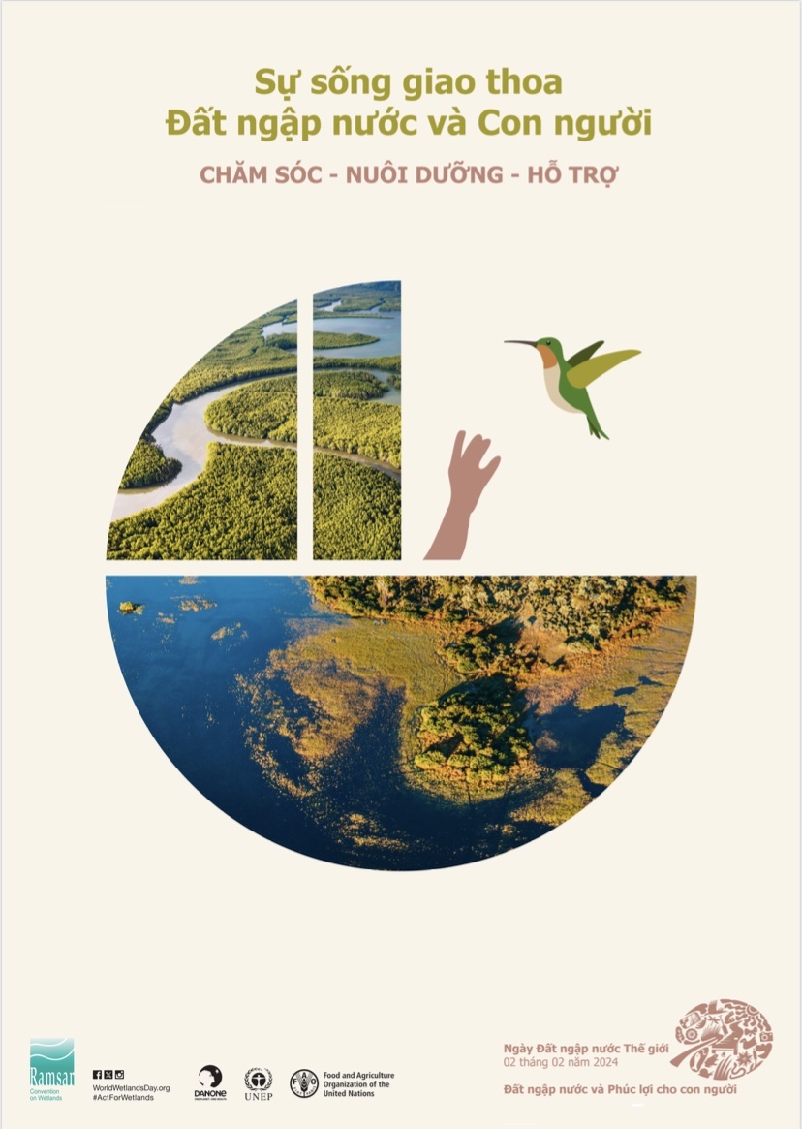

Việt Nam là quốc gia Đông Nam Á đầu tiên trở thành thành viên của Công ước Ramsar từ năm 1989. Trong thời gian qua, Việt Nam đã triển khai nhiều hoạt động về bảo tồn và sử dụng khôn khéo đất ngập nước để thực hiện trách nhiệm quốc gia thành viên, xây dựng hành lang pháp luật về quản lý đất ngập nước như: Nghị định số 66/2019/NĐ-CP ngày 29/7/2019 của Chính phủ về bảo tồn và sử dụng bền vững các vùng đất ngập nước, Thông tư số 07/2020/TTBTNMT ngày 31/8/2020 của Bộ Tài nguyên và Môi trường quy định chi tiết các nội dung tại điểm c khoản 1 Điều 31 Nghị định số 66/2019/NĐ-CP; quy hoạch thành lập mới 45 khu bảo tồn đất ngập nước đến năm 2030, đề cử công nhận được 09 khu đất ngập nước có tầm quan trọng quốc tế (khu Ramsar).

Ngày Đất ngập nước Thế giới vào ngày 02 tháng 02 năm 2024 với chủ đề ***“Đất ngập nước và Phúc lợi cho con người”*** với mục tiêu làm nổi bật mối liên hệ giữa phúc lợi cho con người với sức khỏe của các vùng đất ngập nước trên thế giới, đồng thời nhấn mạnh tầm quan trọng trong các hoạt động quản lý của con người đối với các vùng đất ngập nước trên thế giới.

Tổ chức tuyên truyền, phổ biến về giá trị và tầm quan trọng của các vùng đất ngập nước đối với sự sống của con người và thiên nhiên, tăng cường nhận thức về các mối đe dọa chính đối với hệ sinh thái đất ngập nước, đồng thời kêu gọi mọi người dân cùng cam kết bảo vệ, sử dụng bền vững các vùng đất ngập nước, tăng cường quản lý, phục hồi đất ngập nước.

Tiến hành các hoạt động truyền thông phù hợp, tổ chức lễ kỷ niệm, các cuộc thi, triển lãm hoặc phát động các phong trào gắn với chủ đề Ngày Đất ngập nước thế giới năm 2024.

Tích hợp nội dung về bảo vệ giá trị đất ngập nước, quản lý, phục hồi và sử dụng bền vững các vùng đất ngập nước vào các chương trình, quy hoạch, kế hoạch, dự án phát triển của ngành, địa phương.

Đẩy mạnh thực hiện các giải pháp bảo tồn, quản lý và phục hồi các vùng đất ngập nước để ngăn chặn các cuộc khủng hoảng khí hậu và đa dạng sinh học.

**TM NHÀ TRƯỜNG**

**PHÓ HIỆU TRƯỞNG**

**Vũ Thị Phiên**